Ayuno, política y conversión
Marzo 22, 2019 -
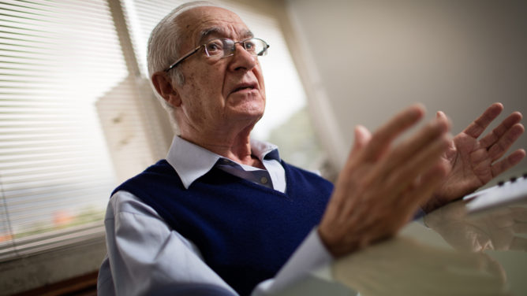
Foto: Archivo Web
Por Luis Ugalde, s.j.

Los dictadores, tiranos y reyes absolutos se creen dioses omnipotentes. Exigen que las instituciones religiosas los traten como tales, los bendigan y celebren sus triunfos con “te deum” de acción de gracias. Los tiranos fuertes, y aun los débiles, no admiten vivencia ni voz religiosa que sea autónoma y que reduzca todo poder político a un simple medio: bueno si sirve para que la gente tenga vida y dignidad, y rechazado si se convierte en enemigo de la vida, la dignidad y la libertad.
Los tiranos de derecha y de izquierda acusan a la Iglesia católica de “meterse en política”, cuando lejos de ofrecerles culto servil, se identifica con la gente que sufre la opresión política.
El tiempo de Cuaresma, los 40 días que van desde el Miércoles de Ceniza hasta la pasión de Jesús es para los católicos tiempo de examen de conciencia, de penitencia y de cambio de vida, para morir con el Señor y resucitar con Él a nueva vida. Los tiranos quisieran que este tiempo sirviera para reforzar la sumisión política.
Pero la Iglesia nos pide activar la conciencia y al comienzo de la primera semana de Cuaresma nos recuerda en qué ha de consistir la penitencia y el cambio de vida: “El ayuno que yo quiero de ti – dice el profeta Isaías a todo venezolano y también a Maduro y su régimen- es “que rompas las cadenas injustas y levantes los yugos opresores; que liberes a los oprimidos y rompas todos los yugos; que compartas tu pan con el hambriento y abras tu casa al pobre sin techo; que vistas al desnudo y no des la espalda a tu propio hermano” ( Isaías 58,6 ). Ni la Iglesia, ni Maduro, ni el régimen, ni cada venezolano, podemos pretender recibir la bendición de Dios sin esta conversión.
Venezuela está a oscuras y continuará así mientras no cambiemos la política entera y nuestra vida para transformarlas en vida para el hermano, como concluye el profeta. Cuando tu actitud, tu “revolución” -también tu protesta y propuesta de cambio- se conviertan en vida para el hermano, entonces “surgirá tu luz como la aurora, tus heridas sanarán rápidamente”. Reconciliación con los hermanos que nos abrirá la puerta a la reconciliación con Dios: “Entonces clamarás al Señor y te responderá; lo llamarás y te dirá aquí estoy” (Is.58, 9).
Luz que vence las tinieblas. El increíble desastre de 100 días sin luz física en esta Venezuela crucificada y en agonía es un reflejo menor de la oscuridad espiritual de muerte que impone este régimen de hambre, exilio, enfermedad y miseria salarial… “Cuando renuncies a oprimir a los demás…cuando compartas tu pan con el hambriento y sacies la necesidad del humillado, brillará tu luz en las tinieblas y tu oscuridad será como el mediodía”.
La gente sabe lo que Dios nos exige y se emociona en estos días al ver cómo cada obispo, empezando en las diócesis más pequeñas y pobres, levanta su voz de denuncia de la tiranía, se solidariza con la gente en su sufrimiento y la acompaña. Venezuela agoniza y es indispensable que quienes sostienen al régimen se arrepientan y abran la puerta al cambio y que todos juntos vayamos más allá de pequeños reacomodos de poder a la raíz del mal para renacer a la vida, la justicia, la solidaridad fraterna y la convivencia… para que regresen los desterrados, salgan de las cárceles los perseguidos y solidariamente florezcan la ciudadanía y la empresa con producción y vida para todos.
La Cuaresma concluye en la Semana Santa con la crucifixión de Jesús el Justo y de millones de víctimas del poder con Él. No basta salir del régimen, es imprescindible construir una convivencia donde cada ciudadano, cada persona y toda institución y actividad económica, concentremos nuestras fuerzas en hacer florecer miles de empresas productivas, decenas de miles de centros educativos, millones de ciudadanos asociados y activos; todos absolutamente necesarios para que en estas cenizas de Venezuela renazca la esperanza y la vida.
Este año las prácticas religiosas y el acompañamiento al Nazareno de San Pablo, al Cristo de Achaguas y a los cristos sufrientes que la devoción de millones de venezolanos carga sobre su espalda y lleva en su corazón adolorido, deben ir llenos de este Espíritu para que de veras podamos celebrar la Resurrección del Señor y renacer de Venezuela a nueva vida.
Caracas, 19 de marzo de 2019.
http://revistasic.gumilla.org/2019/ayuno-politica-y-conversion/

